RETROFIT

### Añadir dependencias

Debemos añadir Retrofit y OkHttp3 a nuestro fichero build.gradle  
  
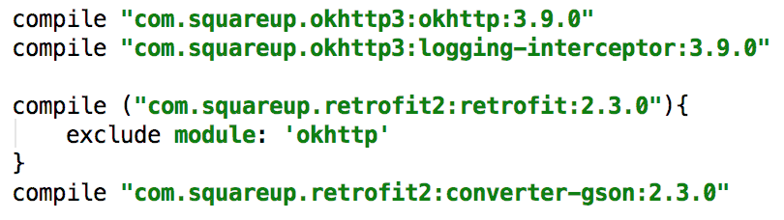  
  
Es importante excluir en la OkHttp al añadir la dependencia de Retrofit ya que usaremos la versión que queremos nosotros.

### Nuestra primera interfaz

Tendrá un método que se encargará de hacer una llamada a un servicio  
  
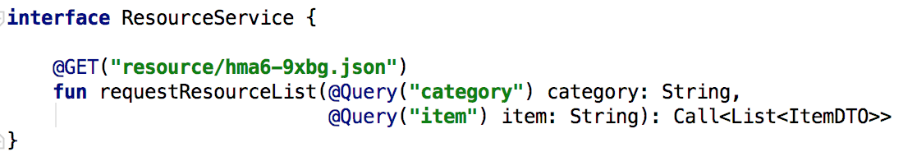  
  
Dicha función recibirá como parámetros dos Strings, uno para definir la categoría de los elementos y otra el elemento específico para limitar la lista de elementos retornados.  
El tipo que retorna es Call<list></list.

### 

### Crear instancias

Clase que contiene un companion object para inicializar Retrofit y OkHttp.  
  
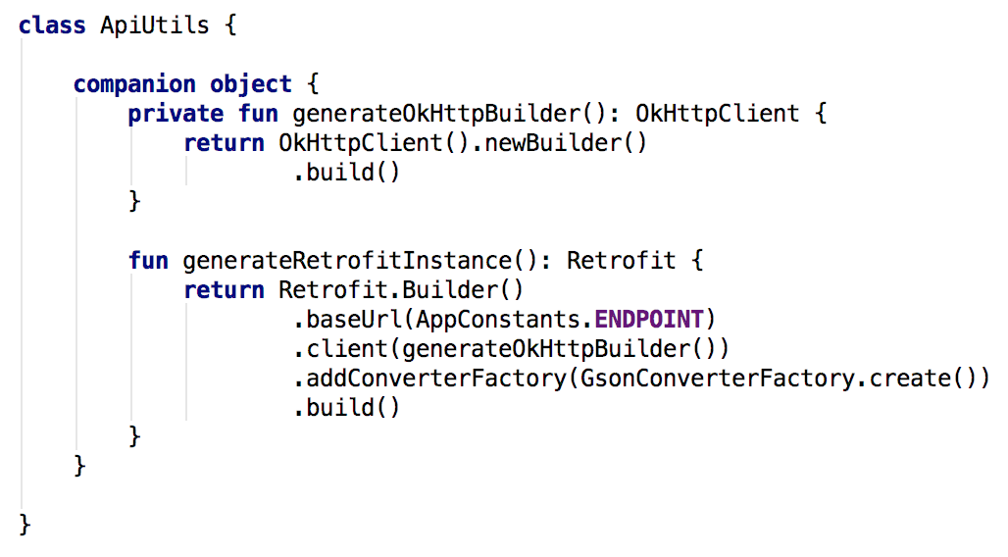  
  
Un **companion object** es un objeto que es común a todas las instancias de una clase, es decir, prácticamente un método estático en Java.

### Modelado

1. ItemDto. Objeto de transferencia de datos  
   Se trata de los elementos que nos vendrá del servicio y que parsearemos.  
     
   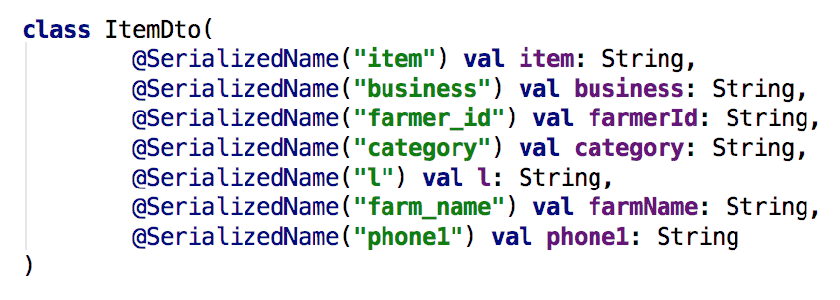
2. ItemModel. Son los elementos que usará nuestro adapter, de esta forma quedan separados de los que vienen del servicio directamente.  
   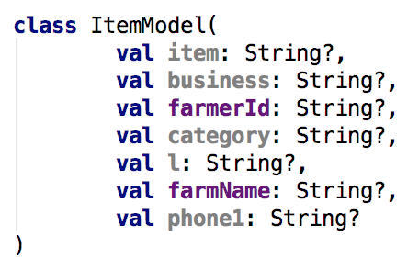

### Mapper

ItemMapper. DTO —> Model  
Se trata del mapeador encargado de convertir los objetos Dto en Modelo para el uso de nuestro adapter.  
  
